***Curriculum Vitae***

*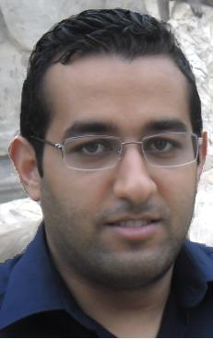Khalfaoui Achraf*

[Maîtrisard en informatique appliqué à la gestion](http://sfaxcity.olxtunisie.com/maitrisard-en-informatique-applique-a-la-gestion-iid-39958672)

Bizerte,Ain Mariem,380 Rue bayrem el tounsi

E-mail: achrafkhalfaoui@yahoo.fr

CIN : 08934312

Téléphone : 50517164

Né le 27 Octobre 1986 à Tunis

**EXPERIENCES PROFESSIONNELLES_______________________**

*2011/2013* Assistant contractuel à la Faculté des Sciences de Bizerte (FSB)

**FORMATION**

* Juin 2011 Mastère de recherche en informatique appliquée à la gestion (ISG de Tunis) (mention Bien)
* Juin 2009 Maîtrise en informatique appliquée à la gestion (ISG de Tunis) (mention Bien)

* Juin 2005 Baccalauréat en mathématiques (mention Bien)

**QUALIFICATIONS**

|  |  |
| --- | --- |
| **Méthodes/outils de conception** | MERISE: Power AMC  UML : Rational Rose et Poséidon |
| **Programmation** | JAVA, C++, VB, C, assembleur MASM,  J2EE, Web Services  Eclipse 3.1, Borland C, Jdeveloper, Visual C++ 6.0, Visual Basic 6.0, TurboC ,Visual Prolog . |
| **Base de données** | Modèle relationnel, modèle conceptuel de données, modèle orienté objet.  Langages : SQL, PL/SQL, SQL3.  SGBD: Access2003, Oracle10g, SQL Server. |
| **Technologies Web** | PHP, XML, HTML, CSS, Easy PHP, Macromedia Dreamweaver |
| **Système d’exploitation** | Windows 2000/XP, Linux, Programmation sous Linux, Shell |

**LANGUES**

* Arabe : langue maternelle
* Français : lu, écrit et parlé
* Anglais : lu, écrit et parlé